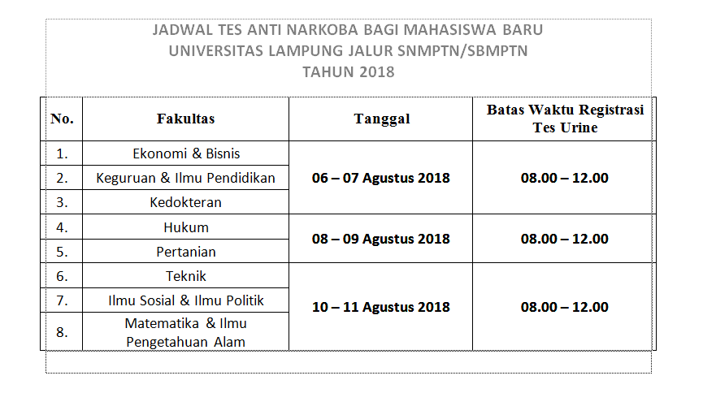
Pelaksanaan test urine di AULA Gedung (K) Fakultas Keguruan dan Ilmu Pendidikan Unila
Batas waktu registrasi test urine Pkl.08.00 s/d 12.00 WIB
Persyaratan: Membawa KTM sementara / Fc.Slip UKT
Bagi mahasiswa yang melakukan registrasi test urine melibihi batas waktu yang telah ditentukan, tidak dapat mengikuti test pada hari tersebut.
Terima Kasih.

